- 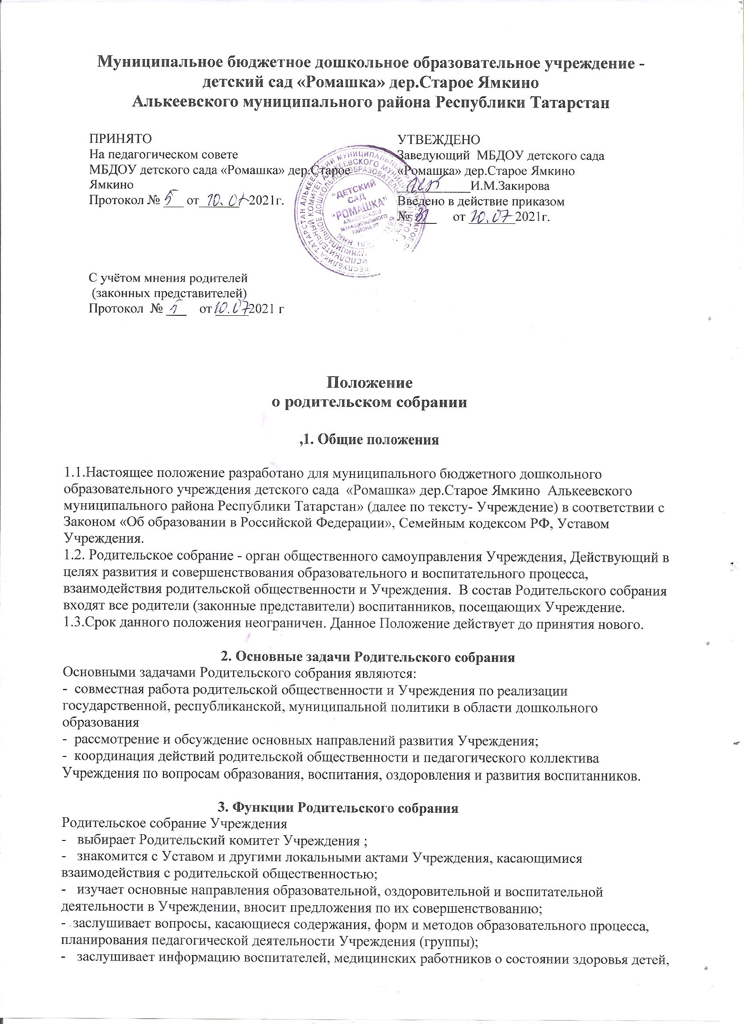

- ходе реализации образовательных и воспитательных программ, результатах готовности детей к школьному обучению, отчеты заведующего по итогам учебного года;
- обсуждает вопросы воспитательно-образовательного процесса в Учреждении , в том числе с применением образовательных программ в Учреждении , вопросы, связанные с поведением воспитанников Учреждения ;
- обсуждает вопросы воспитания и образования в семье, вопросы, связанные с профилактикой безнадзорности и правонарушений несовершеннолетних и иные вопросы деятельности Учреждения, вносимые на рассмотрение собрания по инициативе органов управления Учреждением, органов государственной власти и органов местного самоуправления;
- принимает информацию заведующего, отчеты педагогических работников о состоянии здоровья детей, ходе реализации образовательных и воспитательных программ, результатах готовности детей к школьному обучению;
- решает вопросы оказания помощи воспитателям в работе с неблагополучными семьями;
- вносит предложения по совершенствованию педагогического процесса в Учреждении ;
- участвует в планировании совместных с родителями (законными представителями) мероприятий в Учреждении, Дней открытых дверей и др.;
- принимает решение об оказании посильной помощи Учреждению в укреплении материальнотехнической базы Учреждения (группы), благоустройству и ремонту его помещений, детских площадок и территории силами родительской общественности.
- Права Родительского собрания
4.1.Родительское собрание имеет право:
-выбирать Родительский комитет Учреждения ;
-требовать у Родительского комитета Учреждения выполнения и (или) контроля выполнения его решений.
4.2. Каждый член Родительского собрания имеет право:
-потребовать обсуждения Родительским собранием любого вопроса, входящего в его компетенцию, если это предложение поддержит не менее одной трети членов собрания;
-при несогласии с решением Родительского собрания высказать свое мотивированное мнение, которое должно быть занесено в протокол.
- Организация управления Родительским собранием
5.1.В состав Родительского собрания входят все родители (законные представители) воспитанников Учреждения .
5.2.Родительское собрание избирает из своего состава Родительский комитет Учреждения
5.3.На общем собрании из состава присутствующих родителей (законных представителей) воспитанников Учреждения выбираются председательствующий, который организует обсуждение вопросов повестки дня, и секретарь , который осуществляет подсчет голосов и ведение протокола.
5.4.В необходимых случаях на заседание Родительского собрания приглашаются педагогические и другие работники Учреждения, представители общественных организаций, учреждений, родители, представители Учредителя. Необходимость их приглашения определяется председателем Родительского комитета Учреждения
5.5.Общее Родительское собрание Учреждения ведет заведующий Учреждением совместно с председателем Родительского комитета Учреждения.
5.6.Председатель Родительского собрания:
- обеспечивает посещаемость родительского собрания;
- совместно с заведующим Учреждением организует подготовку и проведение Родительского собрания;
- взаимодействует с заведующим Учреждением по вопросам ведения собрания, выполнения его решений.
5.7. Родительское собрание работает по плану, составляющему часть годового плана работы Учреждения.
5.8.Общее Родительское собрание собирается не реже 2-ух раз в год.
5.9.Заседания Родительского собрания считается правомочным, если на его заседании присутствуют родители (законные представители) воспитанников Учреждения в количестве не менее двух третей от числа, равного количеству воспитанников Учреждения .
5.10.Решение Родительского собрания принимается открытым голосованием и считается принятым, если за него проголосовало не менее двух третей присутствующих.
5.11.Организацию выполнения решений Родительского собрания осуществляет Родительский комитет Учреждения совместно с заведующим Учреждением.
5.12.епосредственным выполнением решений занимаются ответственные лица, указанные в протоколе заседания Родительского собрания. Результаты докладываются Родительскому собранию на следующем заседании.
- Ответственность Родительского собрания
  - Родительское собрание несет ответственность:
-за выполнение закрепленных за ним задач и функций;
-соответствие принимаемых решений законодательству РФ, нормативно-правовым актам.
- Делопроизводство Родительского собрания
  - Заседания Родительского собрания оформляются протоколом в печатном виде.
  - В протоколе фиксируются:
- дата проведения заседания;
- количество присутствующих (отсутствующих);
- приглашенные (ФИО, должность);
- повестка дня;
- ход обсуждения вопросов, выносимых на Родительское собрание;
- предложения, рекомендации и замечания родителей (законных представителей), педагогических и других работников Учреждения, приглашенных лиц;
- решение Родительского собрания.
  - Протоколы подписываются председателем и секретарем Родительского собрания.
  - Нумерация протоколов ведется от начала учебного года.
  - Протоколы Родительского собрания прошнуровывается, скрепляется подписью заведующего и печатью Учреждения.
  - В случае оформления протоколов в печатном виде, в конце каждого учебного года протоколы прошнуровываются, скрепляется подписью заведующего и печатью Учреждения.
  - Протоколы Родительского собрания хранится в делах Учреждения 5 лет и передается по акту (при смене руководителя, при передаче в архив).
Лист ознакомления
с Положением о родительском собрании
МБДОУ детского сада «Ромашка Алькеевского муниципального района Республики Татарстан»
№ п/п | Ф.И.О. родителя | ФИО ребенка | Подпись об ознакомлении | Дата ознакомления

